HaberlerUzmanpara

Van’da kurdular, dünyaya açıldılar! Baba-kız bölgede bir ilki gerçekleştirdi
#Baba-Kız Girişimi#İhracat Hikayesi#İşletme Başarısı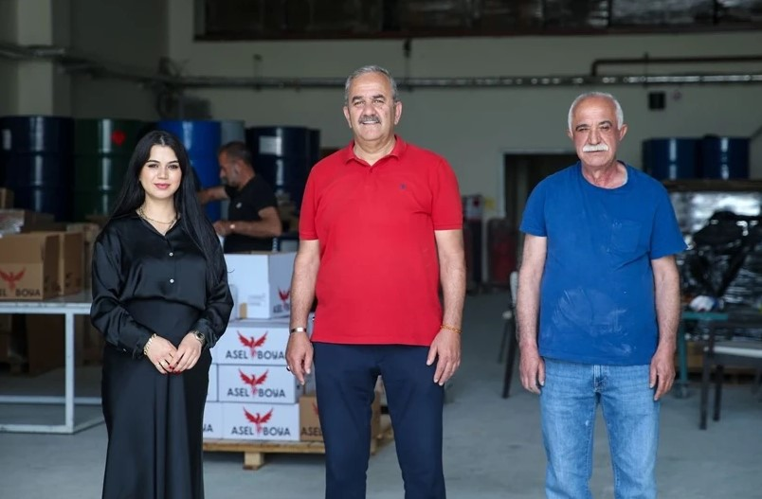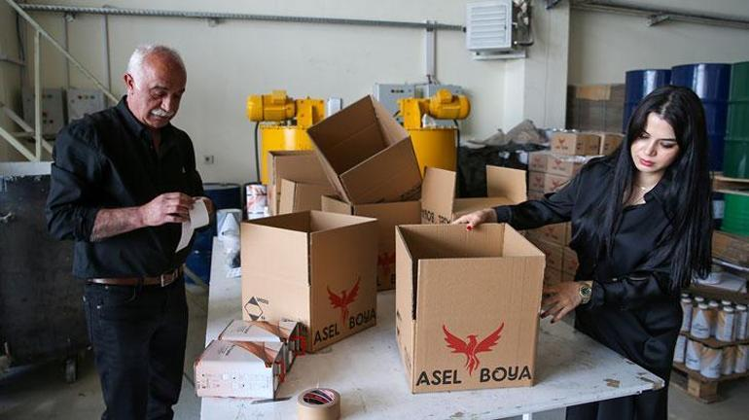

Van'da baba ile inşaat mühendisi kızının 8 yıl önce kurduğu işletmede üretilen oto boyası, astar, tiner ve vernikler üç ülkeye ihraç ediliyor.
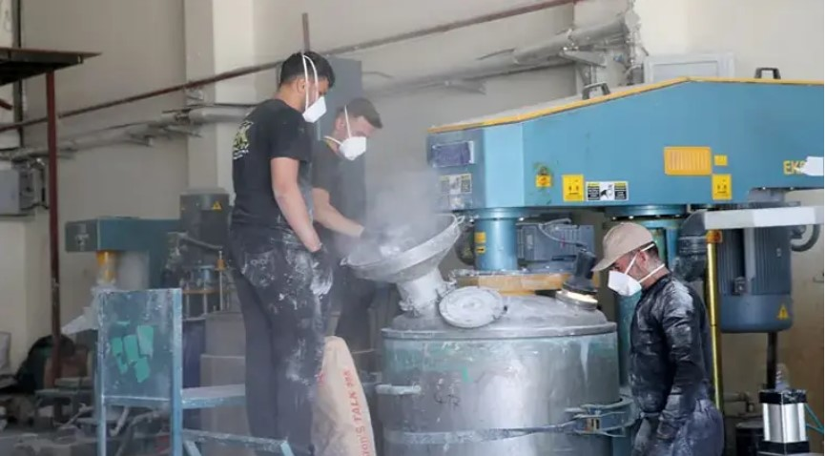
İş hayatına oto sanayisinde başlayan ve uzun yıllar bu sektörde çalışarak geçimini sağlayan Erdal Yardım, kızı Tutku Çakırgöz ile 8 yıl önce kendi işletmelerini kurmaya karar verdi.İş Geliştirme Merkezi'nde (İŞGEM) kendilerine tahsis edilen atölyede mesleki tecrübelerini üretime yansıtan baba ve kızı, oto boyası, astar, tiner ve vernik üretiyor."Daha önce sanayi, otomotiv ve inşaat grubu boyalarının satışını yapıyorduk. Bir gezimde gördüğüm boya fabrikası beni çok etkiledi. Üretim tesisi kurmak hayalimdi. Bunun üzerine yaklaşık 8 yıl önce üretime başladık. Bugün Azerbaycan, Irak ve İran'a ürün gönderiyoruz. Bazı ülkelerle de görüşmelerimiz sürüyor. İnşallah onları da sonuçlandırarak ihracatımızı artıracağız. Amacımız kaliteli ürün üretmek. Avrupa standartlarında üretim yapmaya çalışıyoruz ve bu kaliteyi yakaladığımıza inanıyoruz. İş imkanı sağlamak ve ilimize katkıda bulunmak bizi sevindiriyor. Kızımla birlikte çalışıyoruz. Kendisi inşaat mühendisi ve İngilizce biliyor. Dış ticaret süreçlerinde önemli katkılar sunuyor. Ürünlerimizi kullanan ustalar, macun, astar, boya ve diğer yardımcı ürünlerimizden memnun kaldıkları için farklı markalara yönelmiyor. Bu durum Van'da, iç pazarda ve ihracat yaptığımız ülkelerde de geçerli. Kapasitemizi artırmak için desteğe ihtiyacımız var. İşimizi büyütmek ve çalışan sayımızı artırmak istiyoruz."
Haber linki: https://uzmanpara.milliyet.com.tr/uzmanpara/vanda-kurdular-dunyaya-acildilar-baba-kiz-bolgede-bir-ilki-gerceklestirdi-7622951

